MANUAL DE USUARIO

Sivar Travel

Alan Wilfredo Cañas Umaña CU180566

Eduardo Antonio Barillas Nerio BN181161

INTRODUCCION

Aplicación orientada al turismo nacional, en el cual se puede buscar y reservar paquetes de viajes en El Salvador

# OBJETIVOS

-Establecer los pasos específicos para dar a conocer más el turismo nacional, en el cual el usuario final puede buscar paquetes de viajes dentro del país.

-Desarrollar una aplicación móvil intuitiva y funcional enfocada al turismo

# EL LOGO

El logo es la parte primordial de la aplicación por la cual nos guiamos e identificamos dentro de la aplicación:

1- Ingresa al sistema de paquetes de viajes

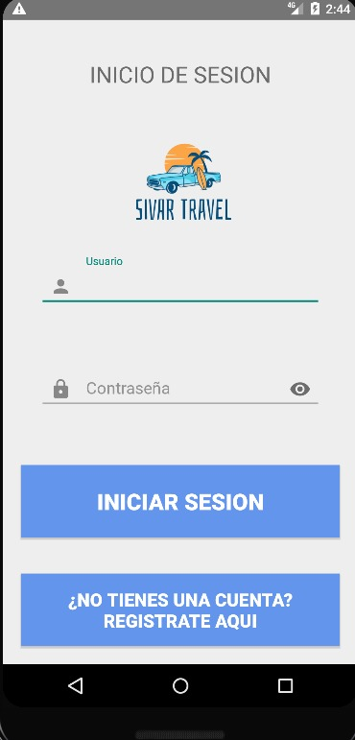

Al llenar los campos de usuario y contraseña e ingresar como administrador nos muestra la siguiente pantalla

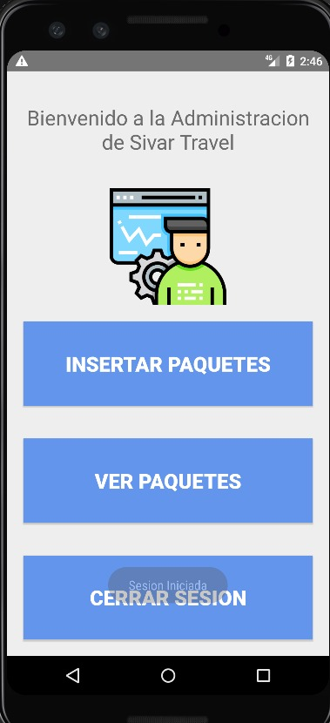

En esta pantalla podemos seleccionar la opción de insertar un nuevo paquete o ver los paquetes existentes y también muestra la opción para cerrar sesión

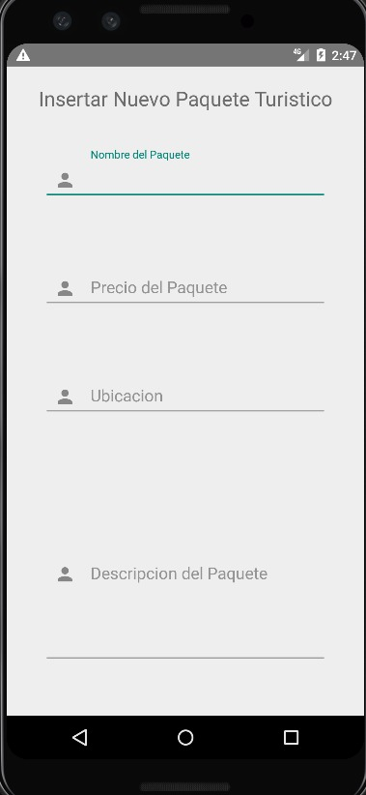

Al seleccionar la opción Insertar Paquete nos pide llenar esta información

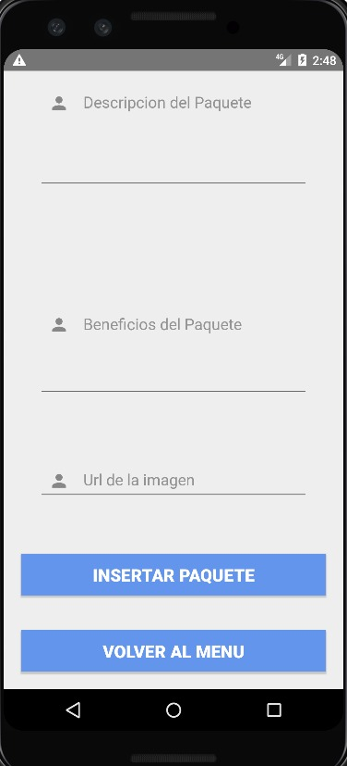

Al llenar el formulario nos muestra la opción de Insertar el nuevo paquete o volver al menú

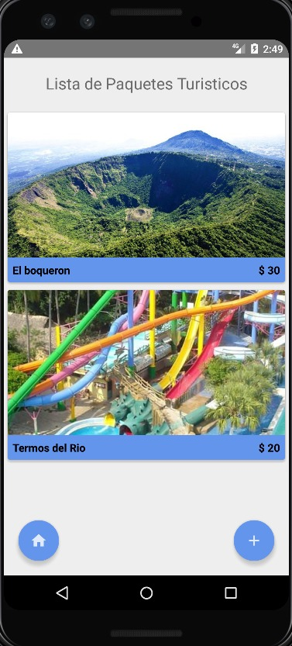

Pero al seleccionar Ver Paquetes podemos ver los ya existentes y su informacion

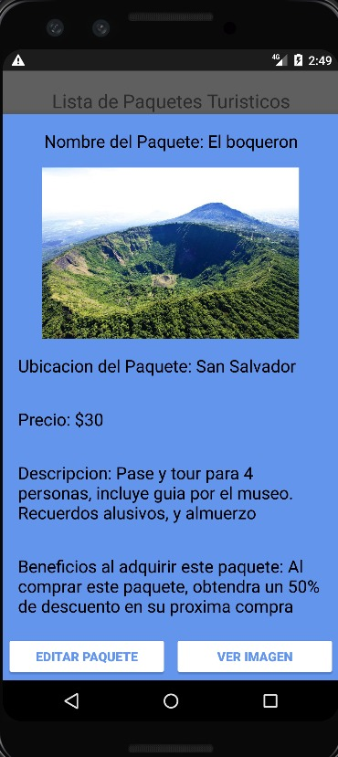

Al seleccionar un Paquete sugiere la opción de editar el paquete

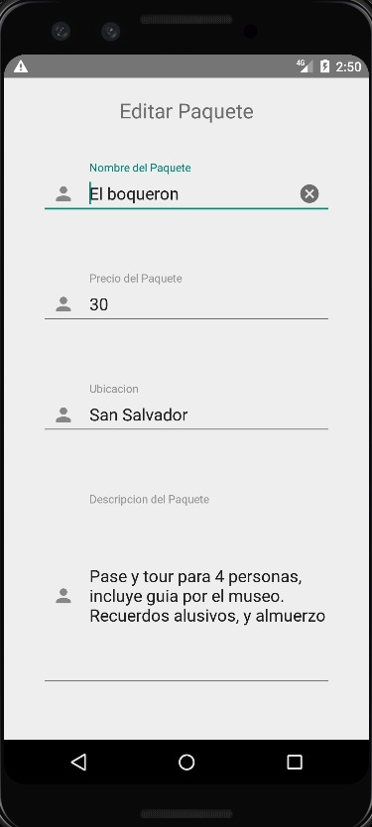

Al seleccionar editar paquete llenamos el formulario

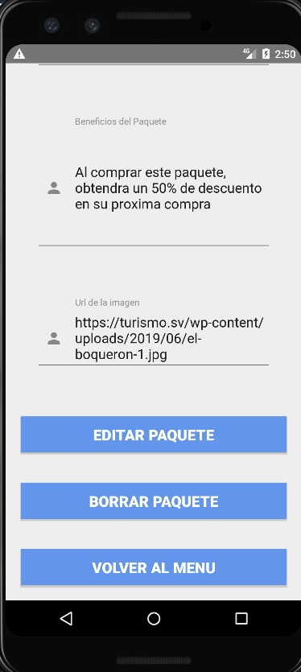

Al finalizar el formulario nos muestra las opciones de confirmar la edición o borrar el paquete

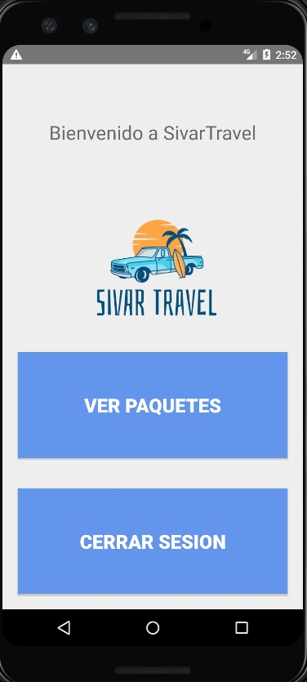

Al iniciar sesión como cliente nos muestra la opción de ver los paquetes ya existentes o de cerrar sesión

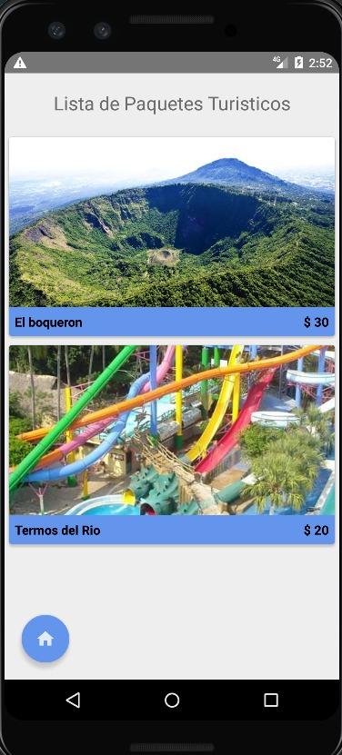

Al seleccionar ver los paquetes nos muestra la información y precio del paquete